DC/AC POWER JACK
- 定義：
DC：Direct Current(直流電) 直流電的电流方向不随时間变化，但大小可变化。
AC：Alternating Current(交流電)交流电的大小和方向都随时间变化的。
DC POWER JACK：直流電源插座
AC POWER JACK：交流電源插座
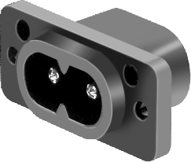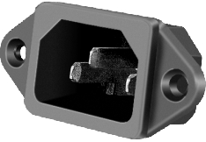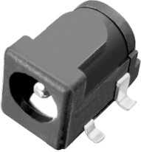
- 特性：
1.中心針的直徑（diameter）:0.4，0.65，1.0，1.3，1.65，2.0，2.5,3.0mm。
2.加工方式：DIP SMT ; 3.方向性：180゜， 90゜;
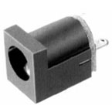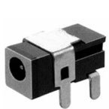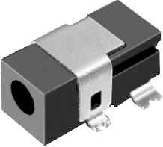
4.PIN數：2~4PIN。
5.性別：公DC PLUG，母DC JACK

6.頭偏左、頭偏右：
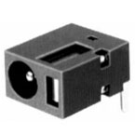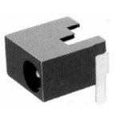
7.直腳、 彎腳（With KINK）
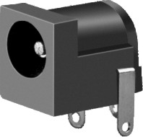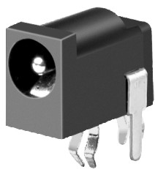

8.有無卡槽 :
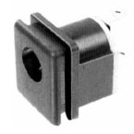
9.有柱、無柱
10.不同形狀(different shape)：
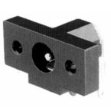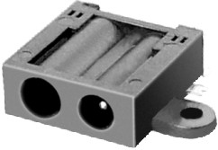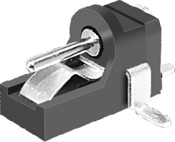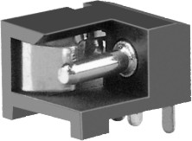
三、應用：
應用在有用到直流電源的設備上。如手機、學習機、、、、

